**拓展阅读资料**

一、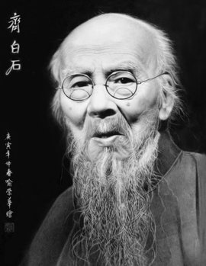齐白石简介：

齐白石(1864年1月1日─1957年9月16日)，祖籍安徽宿州砀山，生于湖南长沙府湘潭(今湖南湘潭)人。原名纯芝，字渭青，号兰亭。后改名璜，字濒生，号白石、白石山翁、老萍、饿叟、借山吟馆主者、寄萍堂上老人、三百石印富翁。

是近现代中国绘画大师，世界文化名人。早年曾为木工，后以卖画为生，五十七岁后定居北京。擅画花鸟、虫鱼、山水、人物，笔墨雄浑滋润，色彩浓艳明快，造型简练生动，意境淳厚朴实。所作鱼虾虫蟹，天趣横生。齐白石书工篆隶，取法于秦汉碑版，行书饶古拙之趣，篆刻自成一家，善写诗文。曾任中央美术学院名誉教授、中国美术家协会主席等职。代表作有《蛙声十里出山泉》《墨虾》等。

二、绘画风格

浓厚的乡土气息，纯朴的农民意识和天真浪漫的童心，富有余味的诗意，是齐白石艺术的内在生命，而那热烈明快的色彩，墨与色的强烈对比，浑朴稚拙的造型和笔法，工与写的极端合成，平正见奇的构成，作为齐白石独特的艺术语言和视觉形状，相对而言则是齐白石艺术的外在生命。现实的情感要求与之相适应的形式，而这形式又强化了情感的表现，两者相互需求、相互生发、相互依存，共同构成了齐白石的艺术生命，即齐白石艺术的总体风格。

三、艺术主张

齐白石主张艺术“妙在似与不似之间”，衰年变法，形成独特的大写意国画风格，开红花墨叶一派，尤以瓜果菜蔬花鸟虫鱼为工绝，兼及人物、山水，名重一时，与吴昌硕共享“南吴北齐”之誉；以齐白石纯朴的民间艺术风格与传统的文人画风相融合，达到了中国现代花鸟画最高峰。篆刻初学丁敬、黄小松，后仿赵撝叔，并取法汉印；见《祀三公山碑》、《天发神谶碑》，篆法一变再变，印风雄奇恣肆，为近现代印风嬗变期代表人物。其书法广临碑帖，历宗何绍基、李北海、金冬心、郑板桥诸家，尤以篆、行书见长。诗不求工，无意唐宋，师法自然，书写性灵，别具一格。其画印书诗人称四绝。一生勤奋，砚耕不辍，自食其力，品行高洁，尤具民族气节。留下画作三万余幅、诗词三千余首、自述及齐白石文稿并手迹多卷。齐白石的作品以多种形式一再印制行世。

四、画虾

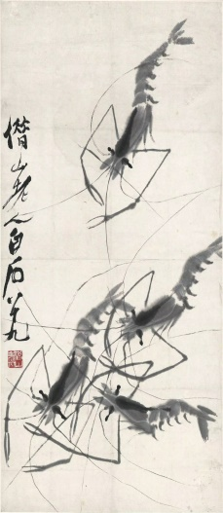齐白石画虾堪称画坛一绝。齐白石画虾通过毕生的观察，力求深入表现虾的形神特征。齐白石画虾已入化境，在简括的笔墨中表现了游弋水中的群虾。粗壮、浓厚的茨菇，与群虾的透明、轻灵纤细形成对比，体现出晚年的齐白石画艺的成熟。

齐白石画虾表现出了虾的形态，活泼、灵敏、机警，有生命力。是因为齐白石掌握了虾的特征，所以画起来得心应手。寥寥几笔，用墨色的深浅浓淡，表现出一种动感。

五、齐白石故居：

齐白石旧居位于北京市西城区劈才胡同内跨车胡同13号，东邻南锣鼓巷。据传此宅为清代中晚期内务府一总管大臣的宅子，后分割出售。新中国成立后由文化部购买，作为齐白石的住所。“文革”期间，纪念馆被撤消，改为北京画院。现为北京画院《中国画》编辑部和北京美术家协会所在地。该宅院建于清代中晚期，13号院仅为原宅院的一部分，是较完整的单体四合院。坐北朝南，大门一间（不是原来的大门），倒座房两间。院内南、北、东、西各有三间房屋，均为硬山顶合瓦过垄脊屋面，前出廊子。廊步明间有雀替，尽间上有倒挂楣子，下有坐凳栏杆。房子之间由转角廊相连。北房带东西耳房各三间，南房西接顺山倒座房三间。各房墀头处均有精美的砖雕图案，各廊间的走马板处有书法篆刻砖雕，北房明间木隔扇上有木刻楹联。西耳房南侧西墙上装饰一砖刻“紫气东来”四字。此院的砖、木雕饰具有较大价值，1986年1月21日，北京市东城区将齐白石旧居公布为文物保护单位。

六、画册推荐：

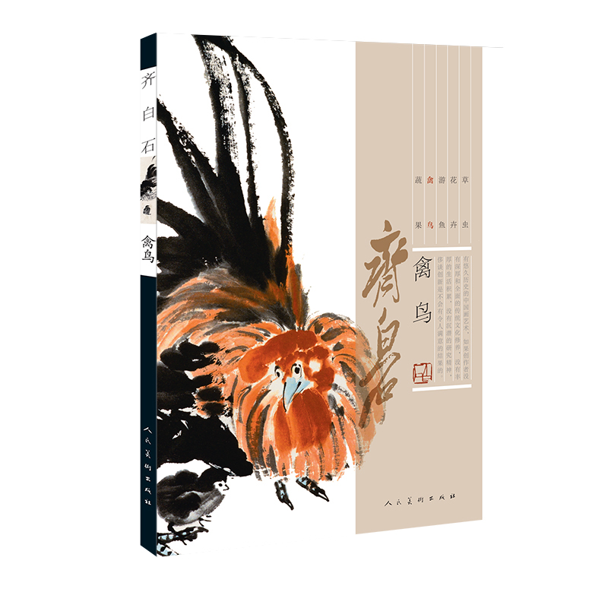 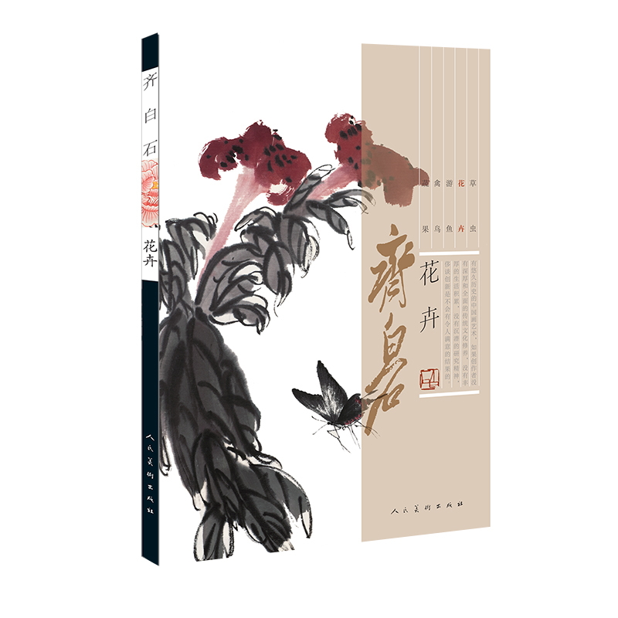

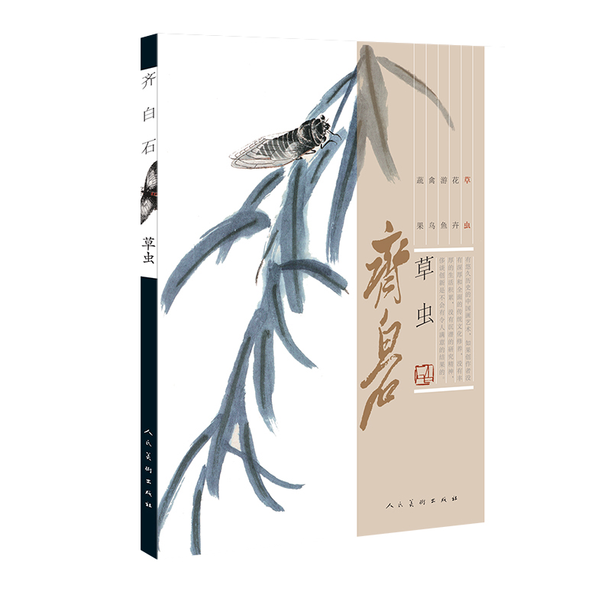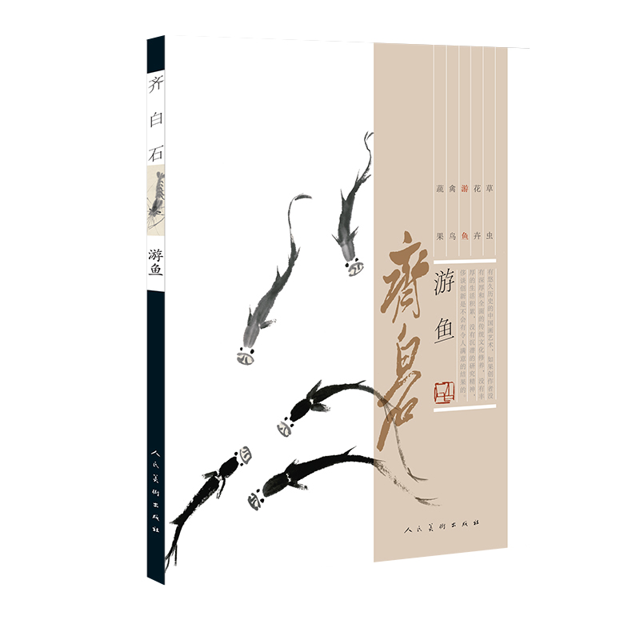

齐白石，在中国近代绘画史上的非凡成就和意义已众所皆知，尤其是他作品中的题材直接面向自然与生活，其画意及审美情趣深受广大民众的喜爱。在绘画技巧上，笔墨简练、色彩明艳，使初学者更容易上手临习，所以多年来，齐白石的作品始终成为学习中国花鸟画爱好者临本之一。

**拓展阅读资料：齐白石作品-《蛙声十里出山泉》创作的故事**

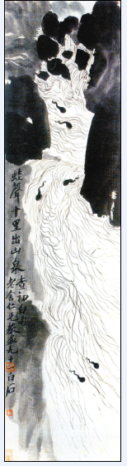一、作品创作背景：

《蛙声十里出山泉》创作于1951年，是齐白石老人91岁时为我国著名文学家老舍画的一张水墨画。纵129厘米，横34厘米。老舍与齐白石是一对好朋友。有一次，老舍先生到齐白石先生家做客。他从案头拿起一本书，随手翻到清代诗人查慎行的一首诗，有意从诗中选取了一句“蛙声十里出山泉”，然后想请齐白石先生根据这句诗作幅画，用画去表现诗中听觉器官感受到的东西。齐白石先生欣然接受，但这确实有一定的难度，它涉及到艺术上一个深层话题。（据说齐白石先生经过了几天的认真思考）。最终，齐白石老人凭借自己几十年的艺术修养，以及对艺术的真知灼见，经过深思熟虑，终于完成了任务，创作出了这幅著名的《蛙声十里出山泉》。齐白石把‘蛙声’这一可闻而不可视的特定现象，通过酣畅的笔墨表现出来。

二、作品内容介绍：简略的笔墨在一远山的映衬下，从山涧的乱石中泻出一道急流，未画青蛙，只画几只蝌蚪在逆水游动，旁边是山石。六只蝌蚪在急流中摇曳着小尾巴顺流而下，它们不知道已离开了青蛙妈妈，还活泼地戏水玩耍。人们可以从那稚嫩的蝌蚪联想到画外的蛙妈妈，因为失去蝌蚪，它们也在大声鸣叫。虽然画面上不见一只青蛙，都使人隐隐如闻远处的蛙声正和着奔腾的泉水声，演奏出一首悦耳的乐章，连成蛙声一片的效果。白石老人以诗人的素养、画家的天才、文人的气质创造了如此优美的意境，把诗情画意融为一体，准确地表现了诗中的内涵，达到了中国画‘诗中有画、画中有诗’的高境界。”这正切合了“蛙声十里出山泉”这句诗的意境。

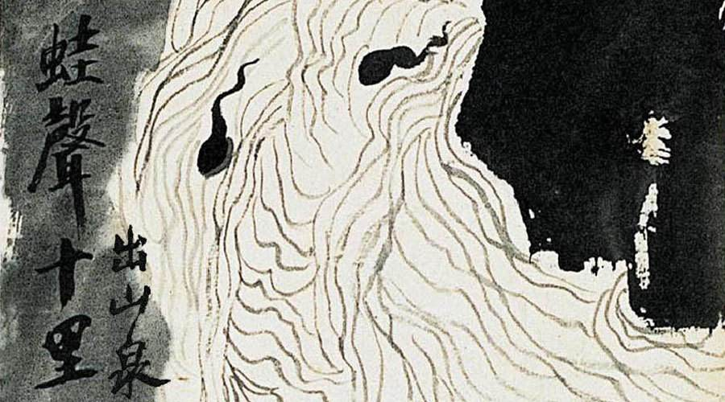

三、作品特点：

1、以形写神

齐白石先生在创作这幅画时，并非仅仅将对象的外形在画面上进行惟妙惟肖的再现，而是紧紧的抓住对象的性格，把它反映出来。画面中山川、河流、蝌蚪无不生动鲜活。而齐白石先生着重的是通过画面本身的生动，让观者体会到无法听到的水声及蛙声。显然齐白石先生是经过了深入的、准确的分析，所以对于所画的对象就能够非常熟悉，充分地体会和掌握对象的特殊本质及其特征，作画的时候，把自己的思想感情，融入到表现的对象中去，迁想妙得，提笔一挥，才能够把对象的形和神真实生动的表现出来。

2、高度提炼

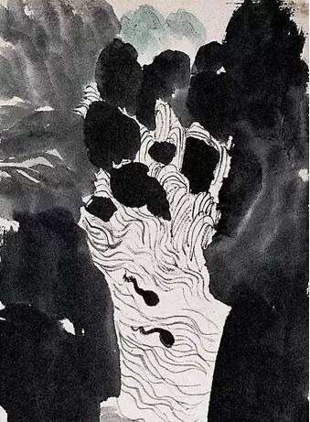齐白石先生用艺术手法对事物加以处理，千锤百炼之后，把一般事物的形象提炼成艺术的形象，虽然简而又简，却掌握了事物的特征，不但没有失掉真实性，反而比真实的东西更纯粹更有概括性，更具有动人的魅力。如：大块浓淡有致的墨块即将山川峡谷之势展现出来；寥寥几笔线条的勾勒即将河流的灵动表现出来；对蝌蚪的描绘更是高度提炼、一撮而就便表现得活灵活现。

3、空间灵活

《蛙声十里出山泉》的画面上，留有大块的空白，即天和水的地方不着墨色，留出白纸。这样的表现使画面虚实相生，使主体更加突出，更加富有层次，布局更加合理。虽然没有西方美术中通过光线、明暗等透视技巧，但画面却给人一种立体感和真实感。山峦由近及远，河流由远及近，仿佛蛙声也从远处传来，让人如身临其境。由于齐白石对‘时’、‘空’领域的熟练掌握，才在画面上表现那样胜似闲庭信步。这种空间的处理方法在中国画中是非常普遍的，也是中国画的杰出创造。

4、讲究意境

所谓意境，是指画中的境界，即诗中有画境，画中有诗意的境界。这幅画不仅仅是对事物的单纯描绘，其中还有画家富有感染力的感情投入，使看画的人可以受到感动和震撼，达到了物我两融的境界。境界中最能感动人的是富有含蓄的意境，含蓄可以使人产生联想。诗情画意不是轻易可得到的。在齐白石的《蛙声十里出山泉》中，在对‘远山’、‘山涧’、‘急流’、‘蝌蚪’的处理上，齐白石对‘诗中有画、画中有诗’驾驭得游刃有余，水乳交融，充满了浓郁的艺术魅力。

5、重墨不重色

墨在中国画中是非常重要。“惜墨如金”用金来比喻用墨，可见中国画家对于用墨是非常慎重的。有笔有墨谓之画，所谓笔，是包括线在内的，所以这句话就是说中国画是由笔和墨构成的，如果说，中国画离开了用笔和用墨便不成其为中国画。齐白石先生的这幅画就是秉承中国画“重墨不重色”的特点，巧妙而娴熟的用墨，使画面有了色彩的感觉。因为墨即是色，通过墨色的深浅浓淡，可以使人有不同的色彩的感觉。这也增加了画面的真实感和韵味。